豐樂圍夜之旅
日期：2014年7月26日(星期六)
時間：1730-2130
活動簡介：
- 登丫髻山鳥瞰豐樂圍漁塘
- 賞后海灣日落美景
- 觀察閃爍螢火蟲及尋找夜行動物
- 親睹基圍放水收蝦
集合地點：元朗西鐵站大堂彩晶軒酒樓門口
費用：$100/成人，$80/小童(6-12歲)；費用包括旅巴接送、保險及導賞費；
行程：元朗西鐵站->前往豐樂圍->髻山->豐樂圍漁塘及基圍->元朗西鐵站

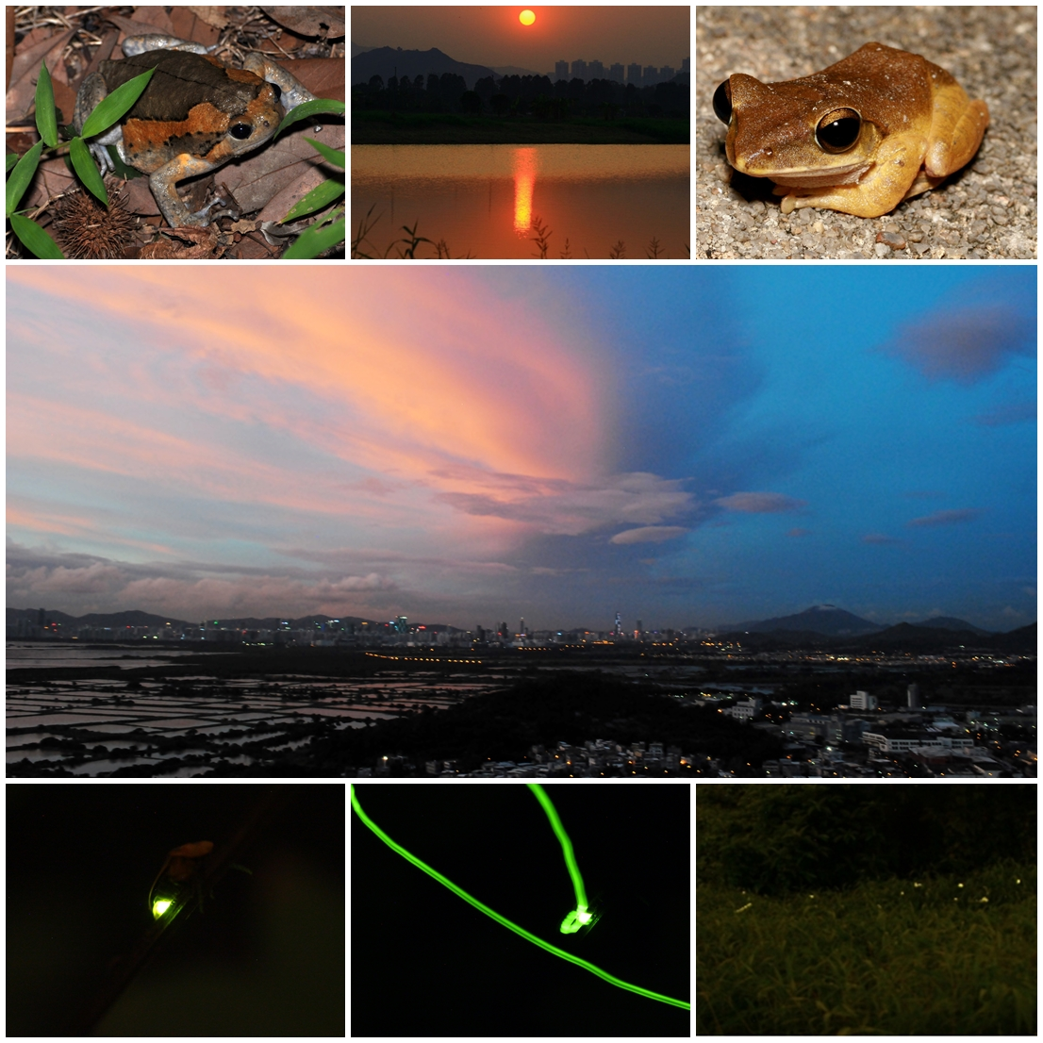
香港觀鳥會 活動報名表

本人欲報名參加豐樂圍夜之旅導賞活動：

參加者詳細資料
活動日期 | 姓名 (首位參加者為聯絡人) | 聯絡電話 | 費用
26/7/2014

聯絡人電郵： 申請人：

日期： 簽署：

付款方法
請於報名確認後5天內繳交活動費用，繳付方法如下：

- 現金
親身前往本會辦事處繳付現金。

- 支票
將劃線支票(支票抬頭：香港觀鳥會)郵寄至本會辦事處
- 轉賬
將費用轉賬至本會銀行戶口 (中國銀行 012-878-1-076439-9 )，然後將付款通知書電郵或傳真至本會，註明「漁塘導賞活動報名費」及聯絡資料。

聯絡方法
香港觀鳥會辦事處地址：九龍荔枝角青山道532號偉基大廈7樓C室
聯絡電話：2377 4387(鍾先生/吳先生) 傳真：2314 3687 電郵：fishpond@hkbws.org.hk

其他注意事項 :
- 如參加者於出發前5天內退出活動，都必須繳付所需的費用。
- 活動如有更改，將於本會網頁內(http://www.hkbws.org.hk/BBS )或活動專頁 (http://www.facebook.com/HKFishpond)公佈，敬請留意。
- 如天文台於出發前兩小時發出紅色或黑色暴雨警告、三號或以上熱帶氣旋警告，活動將取消；一號或以下熱帶氣旋警告及雷暴警告則會按實際情況再決定是否更改或取消行程。

免責聲明
因參與由香港觀鳥會 (下稱“本會”) 主辦的一般活動、戶外觀鳥活動或訓練課程 (下稱“活動”) 所出現的個人或財產的損失、受傷、死亡或損壞，無論是在活動過程中發生或活動完結後出現，本會不會承擔任何財政或其他方面的責任或義務。所有參與上述活動的參加者，必須確保自己的身體狀況能夠適應活動的要求，如有疑問，應該在參與活動前諮詢合資格的醫務人員，本會建議參加者應自行購買相關保險以保障自己。報名參與上述活動的人士即表示同意即使在活動過程中或活動完結後出現的損失、受傷、死亡或損壞，本會的執行委員會委員、其他委員會委員、職員、僱員、義工、中介機構或人員及分判商均不會承擔任何責任。

